

Universidad Espíritu Santo
Modalidad en Línea
Ingeniería en Ciencias de la Computación
Plataforma de Atención de Necesidades
Barrio Solidario
Plataforma web para coordinar asistencia comunitaria segura, trazable y accesible para adultos mayores.

Asignatura | Ingeniería de Software II
Docente | Ing. Victoria García Velásquez, Mgtr.,Ph.D.(c)
Estudiantes | Alex Mendoza Morante
 | Kevin Carriel Bonoso
 | Mario Luzardo Fierro
 | Luis Ramirez Conejo
 | Luis Rodriguez Barrera
 | Victor Tello Bravo
Fecha de Entrega | 29 de agosto del 2026
Guayaquil – Ecuador 2026

Identificacion del documento 3
control de versiones del documento 3
revision y aprobacion 4
objetivo del documento 5
1. Introducción 5
1.1. Propósito 6
1.2. Alcance del análisis 7
1.3. Público objetivo 8
1.4. Documentos relacionados 9
1.5. Definiciones, siglas y abreviaturas 10
1.6. Referencias 12
2. Diagrama de contexto 14
2.1. Interacciones del diagrama 15
2.2. Explicación por interacción 16
2.3. Principales reglas de interacción 17
3. Modelo de casos de uso 19
3.1. Actores principales 20
3.2. Macrocasos de uso 20
3.3. Relaciones generales 21
4. Modelo conceptual del dominio 23
4.1. Áreas conceptuales 23
4.2. Relaciones principales 23
4.3. Cardinalidades utilizadas 24
4.4. Reglas derivadas del dominio 24

Ilustración 1 Diagrama de contexto 14
Ilustración 2 Diagrama de casos de uso 19
Ilustración 3 Diagrama de Dominio 22

Tabla 1 Publico objetivo 9
Tabla 2 Documentos Relacionados 9
Tabla 3 Siglas y definiciones 12
Tabla 4 Referencias 12
Tabla 5 Intearacciones del diagrama 16
Tabla 6 Reglas de interacción 18
Tabla 7 Actores de CU 20
Tabla 8 Casos Principales 21
Tabla 9 Relaciones Generales CU 21
Tabla 10 Areas conceptuales 23
Tabla 11 Relaciones Principales de dominio 24
Tabla 12 Cardinalidades de dominio 24

Identificacion del documento
Campo | Información
Código | DOC-04
Documento | Modelo de Análisis del Sistema
Proyecto | Barrio Solidario
Versión vigente | 1.0.0
Estado | En revisión
Fecha de actualización | 24/08/2026
Propietario | Kevin Carriel Bonoso – Arquitecto de software
Responsable de validación funcional | Víctor Tello Bravo – Product Owner
Responsable de consolidación | Alex Mendoza Morante – Scrum Master
Responsable de revisión | Luis Rodríguez Barrera – Calidad, pruebas y seguridad

Control de Versiones del documento
Versión | Fecha | Actividades ejecutadas | Responsable
0.1.0 | 21/08/2026 | Creación de la estructura inicial del Modelo de Análisis e identificación de los actores externos. | Kevin Carriel Bonoso
0.2.0 | 21/08/2026 | Elaboración del diagrama de contexto y definición del límite de Barrio Solidario. | Kevin Carriel Bonoso
0.3.0 | 21/08/2026 | Documentación de los intercambios de información, explicación de las interacciones y definición de las reglas generales de interacción. | Kevin Carriel Bonoso y Víctor Tello Bravo
0.4.0 | 21/08/2026 | Elaboración del modelo conceptual del dominio, identificación de objetos, atributos, relaciones y cardinalidades. | Kevin Carriel Bonoso y Luis Ramírez Conejo
0.5.0 | 24/08/2026 | Separación del Modelo de Análisis respecto del Documento de Visión y reorganización de su estructura documental. | Alex Mendoza Morante
0.6.0 | 24/08/2026 | Incorporación de la introducción, propósito, alcance del análisis, público objetivo, definiciones y documentos relacionados. | Alex Mendoza Morante
0.7.0 | 24/08/2026 | Elaboración del modelo general de casos de uso, identificación de actores, macrocasos y relaciones funcionales principales. | Kevin Carriel Bonoso y Víctor Tello Bravo
0.8.0 | 24/08/2026 | Documentación de las áreas conceptuales, relaciones principales, cardinalidades y reglas derivadas del dominio. | Kevin Carriel Bonoso y Luis Ramírez Conejo
0.9.0 | 24/08/2026 | Revisión de consistencia entre el diagrama de contexto, los casos de uso, el modelo de dominio y los requisitos del sistema. | Luis Rodríguez Barrera
1.0.0 | 29/08/2026 | Consolidación final del Modelo de Análisis, atención de observaciones y preparación para revisión y aprobación. | Kevin Carriel Bonoso, Alex Mendoza Morante y equipo del proyecto

Revision y Aprobacion
Fecha | Nombre | Rol | Firma
 | Ing. Victoria García Velásquez | Patrocinadora académica y principal interesada
 | Alex Mendoza Morante | Scrum Master
 | Víctor Tello Bravo | Product Owner
 | Kevin Carriel Bonoso | Arquitecto de software
 | Mario Luzardo Fierro | Ingeniero de frontend, UI/UX y accesibilidad
 | Luis Ramírez Conejo | Ingeniero de backend y datos
 | Luis Rodríguez Barrera | Ingeniero de calidad, pruebas y seguridad
Tabla 1 Matriz de Aprobación

Objetivo del documento
presente documento tiene como objetivo representar y describir los principales elementos de análisis de Barrio Solidario, incluyendo el límite del sistema, los actores externos, los intercambios de información, los casos de uso, los procesos principales y los objetos conceptuales del dominio. Los modelos presentados permiten comprender el comportamiento esperado de la solución independientemente de las tecnologías, la arquitectura y la estructura física de la base de datos que se utilicen durante su implementación.
Este documento complementa documento de Visión y el documento de Especificación de Requisitos de Software. Su contenido proporciona una base conceptual para la elaboración posterior del diseño de arquitectura, el diseño detallado, el modelo de datos y los casos de prueba.

Introducción
El presente Modelo de Análisis del Sistema describe los principales elementos conceptuales y de comportamiento de Barrio Solidario, una plataforma web destinada a coordinar ayuda comunitaria para adultos mayores. El documento representa el sistema desde una perspectiva funcional y de negocio, sin incorporar todavía decisiones relacionadas con tecnologías, arquitectura, componentes de software o estructura física de la base de datos.
El análisis permite transformar los requisitos documentados en representaciones que facilitan la comprensión del sistema. Para ello, se identifican el límite de Barrio Solidario, sus actores externos, los intercambios de información, los casos de uso principales, los procesos relevantes, los objetos del dominio, las relaciones conceptuales y los estados por los que atraviesan determinadas entidades durante la operación.
La explicación completa del problema, la visión del producto, los objetivos estratégicos, el alcance general y los interesados se encuentra en el Documento de Visión. Por su parte, las necesidades de los usuarios y las condiciones funcionales y de calidad que deberá cumplir la plataforma se encuentran documentadas en el documento de Especificación de Requisitos de Software. El Modelo de Análisis no reproduce íntegramente esos contenidos, sino que los utiliza como fuente para construir representaciones conceptuales coherentes y trazables.
Los modelos incluidos deberán mantener independencia respecto de la solución técnica. Por tanto, los diagramas y descripciones presentados no representan controladores, servicios, componentes, tablas físicas, claves foráneas, API, servidores ni tecnologías específicas. Estos elementos se definirán posteriormente en los documentos de arquitectura y diseño detallado.

Propósito
El propósito de este documento es representar y describir los elementos de análisis necesarios para comprender el funcionamiento esperado de Barrio Solidario antes de iniciar su diseño técnico e implementación.
El Modelo de Análisis busca proporcionar una visión común sobre los participantes, responsabilidades, procesos, conceptos y relaciones que forman parte del dominio del problema. De esta manera, el Product Owner, el equipo técnico, el responsable de calidad y los demás interesados podrán validar que la interpretación de los requisitos sea correcta y consistente.
De manera específica, este documento permitirá:
- Establecer el límite de Barrio Solidario y diferenciar sus responsabilidades de las correspondientes a actores o servicios externos.
- Identificar a las personas, organizaciones y sistemas que interactúan con la plataforma.
- Representar los principales flujos de información enviados y recibidos.
- Identificar los casos de uso que expresan las capacidades generales del sistema.
- Describir los procesos principales de solicitud, postulación, asignación, coordinación, atención, evaluación y gestión de incidencias.
- Identificar los objetos conceptuales del dominio y sus responsabilidades.
- Definir las relaciones y cardinalidades existentes entre los objetos del negocio.
- Representar los cambios de estado de solicitudes, postulaciones, jornadas e incidencias.
- Consolidar reglas de negocio derivadas de los requisitos y modelos.
- Mantener trazabilidad con la Especificación de Requisitos de Software.
- Proporcionar una base para el diseño de arquitectura, diseño detallado, implementación y pruebas.
El documento también facilitará la identificación temprana de inconsistencias, conceptos duplicados, relaciones incorrectas o requisitos que todavía necesiten aclaración. Cuando se detecten diferencias entre los modelos y la ERS, el equipo deberá revisar la fuente correspondiente y actualizar los artefactos afectados.

Alcance del análisis
El Modelo de Análisis comprende la representación conceptual de los elementos necesarios para interpretar el comportamiento general de Barrio Solidario. Su alcance incluye los siguientes componentes:
- Contexto del sistema
- Límite de Barrio Solidario.
- Actores externos.
- Organizaciones participantes.
- Servicios externos.
- Información enviada y recibida.
- Responsabilidades generales del sistema.
- Reglas de interacción.
- Comportamiento funcional
- Casos de uso principales.
- Actores vinculados con cada caso de uso.
- Resultados esperados de las interacciones.
- Procesos generales de solicitud y asignación.
- Coordinación y ejecución de jornadas.
- Evaluación de la atención.
- Gestión de incidencias.
- Administración y auditoría.
- Dominio conceptual
- Usuarios, roles y perfiles.
- Adultos mayores y cuidadores.
- Voluntarios.
- Tipos y solicitudes de ayuda.
- Postulaciones y asignaciones.
- Jornadas y mensajes.
- Notificaciones.
- Calificaciones.
- Incidencias.
- Registros de auditoría.
- Relaciones y cardinalidades.
- Comportamiento dinámico
- Estados de las solicitudes de ayuda.
- Estados de las postulaciones.
- Estados de las jornadas.
- Estados de las incidencias.
- Eventos que provocan transiciones.
- Restricciones aplicables a los cambios de estado.
- Trazabilidad
- Relación entre actores y casos de uso.
- Relación entre requisitos y procesos.
- Relación entre requisitos y objetos del dominio.
- Relación entre reglas de negocio y modelos.
- Identificación de los requisitos representados por cada elemento de análisis.
El análisis no incluye:
- Selección de lenguajes de programación o frameworks.
- Arquitectura de software.
- Componentes técnicos.
- Métodos o clases de implementación.
- Modelo físico de la base de datos.
- Claves primarias o foráneas.
- Especificaciones de API.
- Configuración de servidores.
- Diseño de infraestructura.
- Código fuente.
- Prototipos visuales detallados.
- Planificación del Sprint.
- Product Backlog completo.
- Actividades, tareas o subtareas registradas en Jira.
- Evidencias de reuniones o ejecución del proyecto.
Estos elementos serán desarrollados en los documentos correspondientes de arquitectura, diseño, gestión del Product Backlog, planificación del Sprint y evidencias.

Público objetivo
El Modelo de Análisis está dirigido a los participantes involucrados en la definición, validación, diseño, implementación y evaluación de Barrio Solidario.
Público | Uso del documento
Patrocinadora académica | Revisar que los modelos mantengan coherencia con el propósito y alcance aprobados.
Product Owner | Validar actores, casos de uso, procesos, reglas de negocio y conceptos del dominio.
Scrum Master | Mantener la coordinación entre los documentos, requisitos, actividades y entregables.
Arquitecto de software | Utilizar los modelos de análisis como base para definir la arquitectura y los componentes de la solución.
Ingeniero de frontend, UI/UX y accesibilidad | Comprender los actores, procesos y comportamientos que deberán reflejarse en las interfaces.
Ingeniero de backend y datos | Interpretar los objetos, relaciones, reglas, estados y procesos que deberán implementarse.
Ingeniero de calidad, pruebas y seguridad | Derivar escenarios, condiciones de prueba y controles a partir de los modelos.
Equipo de desarrollo | Comprender el comportamiento funcional y conceptual esperado del sistema.
Interesados y representantes de usuarios | Validar que los modelos representen adecuadamente sus necesidades.
Revisores académicos | Comprobar la consistencia, suficiencia y trazabilidad del análisis.
Tabla 2 Publico objetivo
Cada participante deberá utilizar este documento de acuerdo con sus responsabilidades. La validación funcional corresponde principalmente al Product Owner, mientras que la revisión de consistencia técnica corresponde al arquitecto de software y la verificación de trazabilidad y calidad corresponde al responsable de pruebas y seguridad.

Documentos relacionados
El Modelo de Análisis forma parte del conjunto documental de Barrio Solidario. Sus representaciones se derivan del Documento de Visión y de la ERS, y sirven como entrada para el Product Backlog, la arquitectura, el diseño detallado y las pruebas.
Documento relacionado | Relación con el Modelo de Análisis
Acta de Constitución del Proyecto | Establece los objetivos iniciales, participantes, roles, acuerdos y condiciones generales del proyecto.
Documento de Visión | Define el problema, propósito, visión, alcance e interesados que orientan el análisis.
Especificación de Requisitos de Software | Contiene los requisitos de usuario, funcionales y no funcionales representados mediante los modelos.
Product Backlog | Organiza los requisitos funcionales en épicas, historias de usuario, prioridades y criterios de aceptación.
Plan y Seguimiento del Sprint | Selecciona y organiza las actividades necesarias para implementar los elementos analizados.
Documento de Evidencias | Conserva evidencia de elaboración, revisión y validación de los modelos.
Documento de Arquitectura de Software | Utilizará los resultados del análisis para definir la estructura técnica de la solución.
Documento de Diseño Detallado | Desarrollará clases, componentes, interacciones y otros elementos técnicos derivados del análisis.
Plan de Pruebas | Utilizará los requisitos, casos de uso, reglas y estados para definir escenarios y casos de prueba.
Tabla 3 Documentos Relacionados
La relación entre los documentos se establece de la siguiente manera:
- El Documento de Visión define por qué se necesita el producto y cuáles son sus límites generales.
- La ERS establece qué funciones y condiciones deberá cumplir.
- El Modelo de Análisis representa cómo se comprende conceptualmente el problema y el comportamiento esperado.
- El Product Backlog organiza las necesidades en elementos priorizados de trabajo.
- La arquitectura y el diseño detallado establecen cómo se construirá la solución.
- El Plan de Pruebas define cómo se comprobará su cumplimiento.
Cuando un requisito sea modificado, deberán revisarse los casos de uso, procesos, objetos del dominio, reglas y estados relacionados. Del mismo modo, cualquier cambio relevante detectado durante el análisis deberá comunicarse al Product Owner para verificar si requiere actualizar la ERS o el Product Backlog.

Definiciones, siglas y abreviaturas
Término o sigla | Definición
Modelo de análisis | Representación conceptual del sistema, sus actores, procesos, comportamientos y objetos, independiente de la implementación técnica.
Actor | Persona, organización o sistema externo que interactúa con Barrio Solidario.
Actor principal | Participante que inicia un caso de uso para alcanzar un objetivo.
Actor secundario | Participante o servicio que interviene como apoyo durante una interacción.
Límite del sistema | Delimitación que separa las responsabilidades de Barrio Solidario de las correspondientes a actores y servicios externos.
Diagrama de contexto | Representación del sistema como una unidad central y de sus intercambios de información con actores externos.
Flujo de información | Información enviada o recibida durante la interacción entre un actor y el sistema.
Caso de uso | Descripción de una interacción mediante la cual un actor obtiene un resultado de valor del sistema.
Diagrama de casos de uso | Representación de los actores y las principales funciones con las que interactúan.
Proceso | Secuencia organizada de actividades orientadas a producir un resultado.
Diagrama de actividades | Representación del flujo de acciones, decisiones y resultados de un proceso.
Dominio | Conjunto de conceptos, reglas y relaciones propios del problema que administra la solución.
Objeto del dominio | Concepto relevante del negocio que posee una responsabilidad dentro del sistema.
Modelo conceptual del dominio | Representación de los objetos principales del negocio y de las relaciones existentes entre ellos.
Atributo conceptual | Característica que describe un objeto del dominio sin definir todavía un tipo físico de dato.
Relación | Asociación conceptual existente entre dos o más objetos del dominio.
Cardinalidad | Cantidad mínima y máxima de instancias que pueden participar en una relación.
Estado | Situación en la que se encuentra una entidad durante un momento de su ciclo de vida.
Transición | Cambio de un estado a otro provocado por un evento o condición.
Diagrama de estados | Representación de los estados posibles de una entidad y las transiciones permitidas.
Regla de negocio | Condición, restricción o política que regula el comportamiento del sistema.
Trazabilidad | Capacidad para relacionar objetivos, requisitos, modelos, historias de usuario y pruebas.
ERS | Especificación de Requisitos de Software.
RF | Requisito funcional.
RNF | Requisito no funcional.
RU | Requisito de usuario.
RB | Regla de negocio.
HU | Historia de usuario.
CU | Caso de uso.
Adulto mayor | Persona beneficiaria que requiere acompañamiento o ayuda comunitaria.
Familiar o cuidador | Persona autorizada para representar o asistir a un adulto mayor.
Voluntario | Persona registrada y validada que ofrece apoyo para atender solicitudes.
Solicitud de ayuda | Registro de una necesidad de acompañamiento o asistencia.
Postulación | Manifestación de interés de un voluntario para atender una solicitud.
Asignación | Selección formal del voluntario que atenderá una solicitud.
Jornada | Programación y ejecución de la ayuda comunitaria.
Incidencia | Inconveniente, incumplimiento o situación de riesgo reportada durante el proceso.
Registro de auditoría | Evidencia histórica de una acción relevante realizada en la plataforma.
Tabla 4 Siglas y definiciones

Referencias
Las siguientes fuentes documentales y académicas fueron consideradas para elaborar el Modelo de Análisis:
Referencia | Aplicación en el documento
Acta de Constitución de Barrio Solidario | Objetivos iniciales, participantes, roles y acuerdos generales.
Documento de Visión de Barrio Solidario | Problema, propósito, alcance, interesados y características generales.
Especificación de Requisitos de Software | Requisitos de usuario, requisitos funcionales, requisitos no funcionales y restricciones.
Caso de estudio Barrio Solidario | Contexto inicial, participantes, necesidades y características esperadas.
Product Backlog de Barrio Solidario | Épicas, historias de usuario, prioridades y criterios de aceptación.
Sommerville, I. Software Engineering | Referencia metodológica para análisis, modelado, especificación y validación de sistemas.
Material académico de Ingeniería de Software II | Lineamientos, técnicas y modelos revisados durante la asignatura.
Legislación ecuatoriana aplicable a la protección de datos personales | Reglas relacionadas con privacidad, tratamiento y acceso a información personal.
Lineamientos de seguridad y accesibilidad adoptados por el proyecto | Restricciones relacionadas con acceso, protección, usabilidad y atención a adultos mayores.
Tabla 5 Referencias
Las referencias bibliográficas completas deberán incorporarse al final del documento utilizando el formato académico establecido. Las versiones específicas de los documentos internos deberán mantenerse actualizadas conforme avance el proyecto.
Esta introducción proporciona el contexto necesario para interpretar los modelos sin repetir íntegramente el problema, alcance o requisitos ya desarrollados en otros documentos. Las secciones posteriores presentan las representaciones visuales y descripciones conceptuales que conforman el análisis de Barrio Solidario.

- Diagrama de contexto
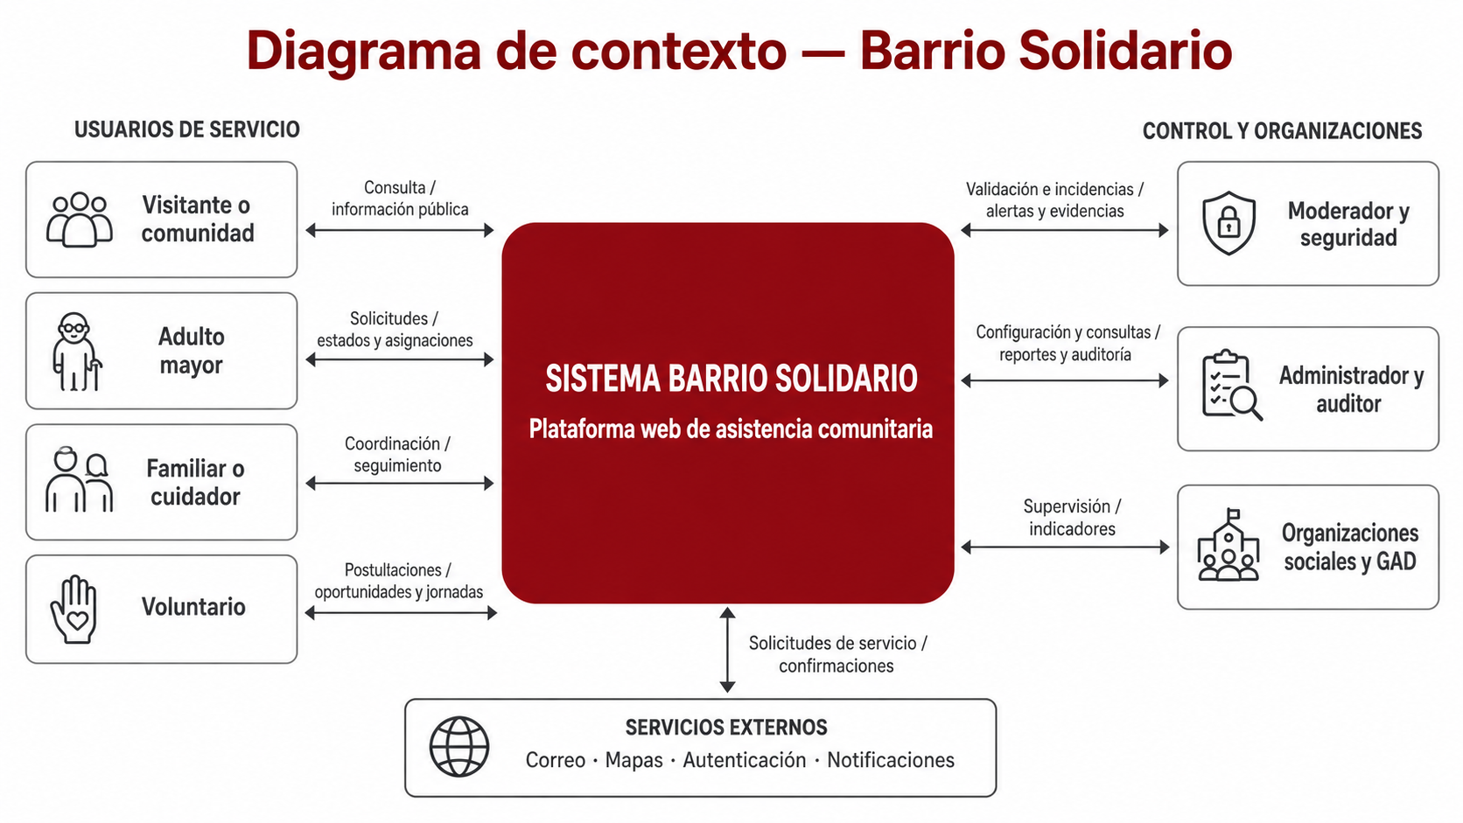
Ilustración 1 Diagrama de contexto

Interacciones del diagrama
Las interacciones representan el intercambio de información entre los actores externos y Barrio Solidario. Las flechas bidireccionales indican que los usuarios proporcionan información al sistema y reciben respuestas, resultados o notificaciones.
Actor o sistema externo | Información enviada a Barrio Solidario | Información recibida desde Barrio Solidario | Propósito de la interacción
Visitante o comunidad | Consultas, preguntas y formularios de contacto | Propósito del proyecto, funcionamiento, tipos de ayuda, políticas y condiciones de participación | Informar a la comunidad y facilitar la incorporación de nuevos participantes
Adulto mayor | Datos de perfil, solicitudes de ayuda, confirmaciones, evaluaciones e incidencias | Estados de solicitudes, postulaciones recibidas, asignaciones, jornadas y notificaciones | Solicitar y dar seguimiento a la ayuda comunitaria
Familiar o cuidador | Datos del adulto mayor autorizado, solicitudes, coordinación, confirmaciones y observaciones | Estado de solicitudes, voluntarios postulados o asignados, jornadas y resultados | Gestionar la atención cuando el adulto mayor requiere representación o acompañamiento
Voluntario | Perfil, disponibilidad, zonas, tipos de ayuda, postulaciones, confirmaciones y registro de atención | Solicitudes compatibles, resultados de postulaciones, asignaciones, datos autorizados de la jornada y notificaciones | Identificar oportunidades y proporcionar ayuda comunitaria
Moderador y responsable de seguridad | Aprobaciones, observaciones, medidas de moderación, clasificación y resolución de incidencias | Usuarios pendientes, contenidos reportados, alertas, incidencias y evidencias | Validar participantes, controlar comportamientos y gestionar situaciones de riesgo
Administrador y auditor | Parámetros, configuraciones, filtros y consultas autorizadas | Información operativa, indicadores, reportes y registros de auditoría | Administrar la plataforma y verificar la trazabilidad de las operaciones
Organizaciones sociales y GAD | Parámetros operativos, zonas, necesidades de supervisión y criterios institucionales | Información consolidada, demanda de ayuda, participación de voluntarios e indicadores de impacto | Supervisar programas sociales y apoyar la toma de decisiones
Servicios externos | Resultados de autenticación, ubicaciones, confirmaciones de envío y estados de notificaciones | Solicitudes de correo, mapas, autenticación y envío de notificaciones | Proporcionar capacidades complementarias necesarias para la operación
Tabla 6 Intearacciones del diagrama

Explicación por interacción
- Visitante o comunidad Barrio Solidario
El visitante puede consultar información pública sin iniciar sesión. La plataforma presenta el propósito social, los tipos de ayuda, el proceso general, las condiciones de participación y los medios de contacto.
Esta interacción no permite acceder a solicitudes, perfiles ni información personal.
- Adulto mayor Barrio Solidario
El adulto mayor registra o consulta solicitudes de apoyo para actividades cotidianas. También puede conocer el estado de la solicitud, revisar la asignación, confirmar la atención, evaluar la experiencia o reportar una incidencia.
La plataforma debe ofrecer una interfaz sencilla, legible y accesible, limitando la exposición de sus datos personales.
- Familiar o cuidador Barrio Solidario
El familiar o cuidador puede representar a uno o varios adultos mayores, siempre que exista una relación autorizada. Puede crear solicitudes, revisar postulaciones, coordinar jornadas, confirmar la atención y dar seguimiento al proceso.
El sistema debe comprobar la autorización antes de permitirle consultar o modificar información del adulto mayor.
- Voluntario Barrio Solidario
El voluntario registra su disponibilidad, ubicación aproximada y tipos de ayuda. La plataforma le muestra solicitudes compatibles y le permite postularse, retirar postulaciones, consultar asignaciones y registrar la ejecución de la jornada.
Antes de una asignación confirmada, el voluntario solo debe visualizar información general y una ubicación aproximada, sin acceder a datos sensibles.
- Moderador y seguridad Barrio Solidario
Los responsables de control revisan registros, validan participantes, moderan contenidos y gestionan incidencias. Pueden aplicar medidas como observaciones, suspensiones o bloqueos cuando exista una causa justificada.
Toda acción de moderación o seguridad debe conservar el responsable, motivo, fecha, resultado y evidencia correspondiente.
- Administrador y auditor Barrio Solidario
El administrador configura usuarios, roles, permisos, catálogos, zonas y parámetros. El auditor consulta evidencia histórica, reportes y registros de operaciones sin modificar la información auditada.
El acceso debe estar restringido por roles y mantener una separación entre administración operativa y auditoría.
- Organizaciones sociales y GAD Barrio Solidario
Las organizaciones pueden utilizar la información consolidada para conocer la demanda de ayuda, zonas con mayor necesidad, participación de voluntarios, tiempos de atención, incidencias y resultados del programa.
La información entregada debe estar agregada o anonimizada cuando no exista autorización para mostrar datos personales.
- Servicios externos Barrio Solidario
Barrio Solidario puede utilizar servicios externos para:
- Enviar correos y notificaciones.
- Consultar ubicaciones o mapas.
- Autenticar usuarios mediante proveedores autorizados.
- Confirmar el resultado de los mensajes enviados.
Estos servicios son complementarios. La plataforma debe gestionar sus fallos sin perder información ni dejar operaciones en estados inconsistentes.

Principales reglas de interacción
Código | Regla
INT-01 | Cada actor solo podrá acceder a la información correspondiente a su rol.
INT-02 | Los datos sensibles del adulto mayor permanecerán restringidos hasta que exista una asignación confirmada.
INT-03 | Toda acción relevante deberá quedar registrada para mantener trazabilidad.
INT-04 | Las acciones realizadas por familiares o cuidadores requerirán una relación previamente autorizada.
INT-05 | Las operaciones de moderación, seguridad y administración deberán registrar responsable y justificación.
INT-06 | Los auditores podrán consultar evidencia, pero no modificar los registros auditados.
INT-07 | Los reportes institucionales deberán evitar la exposición innecesaria de datos personales.
INT-08 | Los fallos de servicios externos no deberán afectar la integridad de la información principal.
Tabla 7 Reglas de interacción

Modelo de Casos de Uso
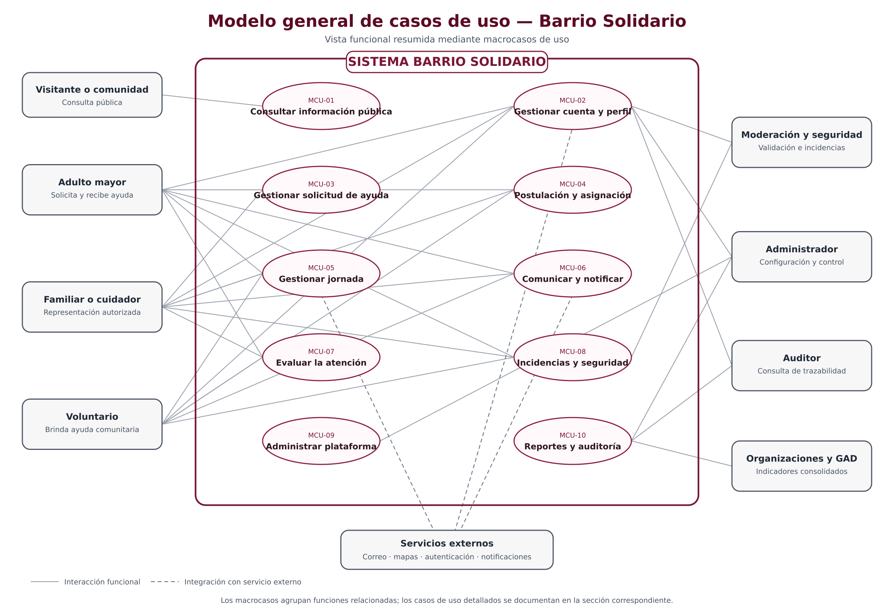
Ilustración 2 Diagrama de casos de uso

El modelo general de casos de uso presenta las principales capacidades funcionales de Barrio Solidario y los actores que interactúan con ellas. Su finalidad es proporcionar una vista resumida del comportamiento esperado del sistema, sin desarrollar escenarios, precondiciones, flujos, excepciones ni criterios de aceptación.
La descripción detallada de los casos de uso se incorporará posteriormente en la sección o documento correspondiente. Por tanto, este modelo agrupa varias funciones relacionadas dentro de macrocasos de uso.

Actores principales
Actor | Participación general
Visitante o comunidad | Consulta información pública
Adulto mayor | Solicita, coordina y evalúa la ayuda
Familiar o cuidador | Gestiona la atención de un adulto mayor autorizado
Voluntario | Se postula, coordina y registra la atención
Moderador y responsable de seguridad | Valida participantes y gestiona incidencias
Administrador | Configura y administra la plataforma
Auditor | Consulta registros de trazabilidad
Organizaciones sociales y GAD | Consulta información consolidada
Servicios externos | Proporciona correo, mapas, autenticación y notificaciones
Tabla 8 Actores de CU

Macrocasos de uso
Macrocaso de uso | Funciones agrupadas
Consultar información pública | Propósito, funcionamiento, tipos de ayuda, condiciones y contacto
Gestionar cuenta y perfil | Registro, autenticación, recuperación, perfil y validación
Gestionar solicitud de ayuda | Creación, consulta, actualización, cancelación y seguimiento
Gestionar postulación y asignación | Consulta de oportunidades, postulación, revisión y selección
Gestionar jornada de atención | Programación, confirmación, reprogramación, ejecución y cierre
Gestionar comunicaciones y notificaciones | Mensajes, avisos y confirmaciones
Evaluar la atención | Calificaciones, comentarios y observaciones
Gestionar incidencias y seguridad | Reporte, revisión, escalamiento, resolución y medidas
Administrar la plataforma | Usuarios, roles, permisos, catálogos, zonas y parámetros
Consultar reportes y auditoría | Indicadores, reportes consolidados y registros históricos
Tabla 9 Casos Principales

Relaciones generales
Actor | Macrocasos relacionados
Visitante o comunidad | MCU-01
Adulto mayor | MCU-02, MCU-03, MCU-04, MCU-05, MCU-06, MCU-07 y MCU-08
Familiar o cuidador | MCU-02, MCU-03, MCU-04, MCU-05, MCU-06, MCU-07 y MCU-08
Voluntario | MCU-02, MCU-04, MCU-05, MCU-06, MCU-07 y MCU-08
Moderador y responsable de seguridad | MCU-02 y MCU-08
Administrador | MCU-02, MCU-09 y MCU-10
Auditor | MCU-02 y MCU-10
Organizaciones sociales y GAD | MCU-10
Servicios externos | MCU-02, MCU-05 y MCU-06
Tabla 10 Relaciones Generales CU

Diagrama de dominio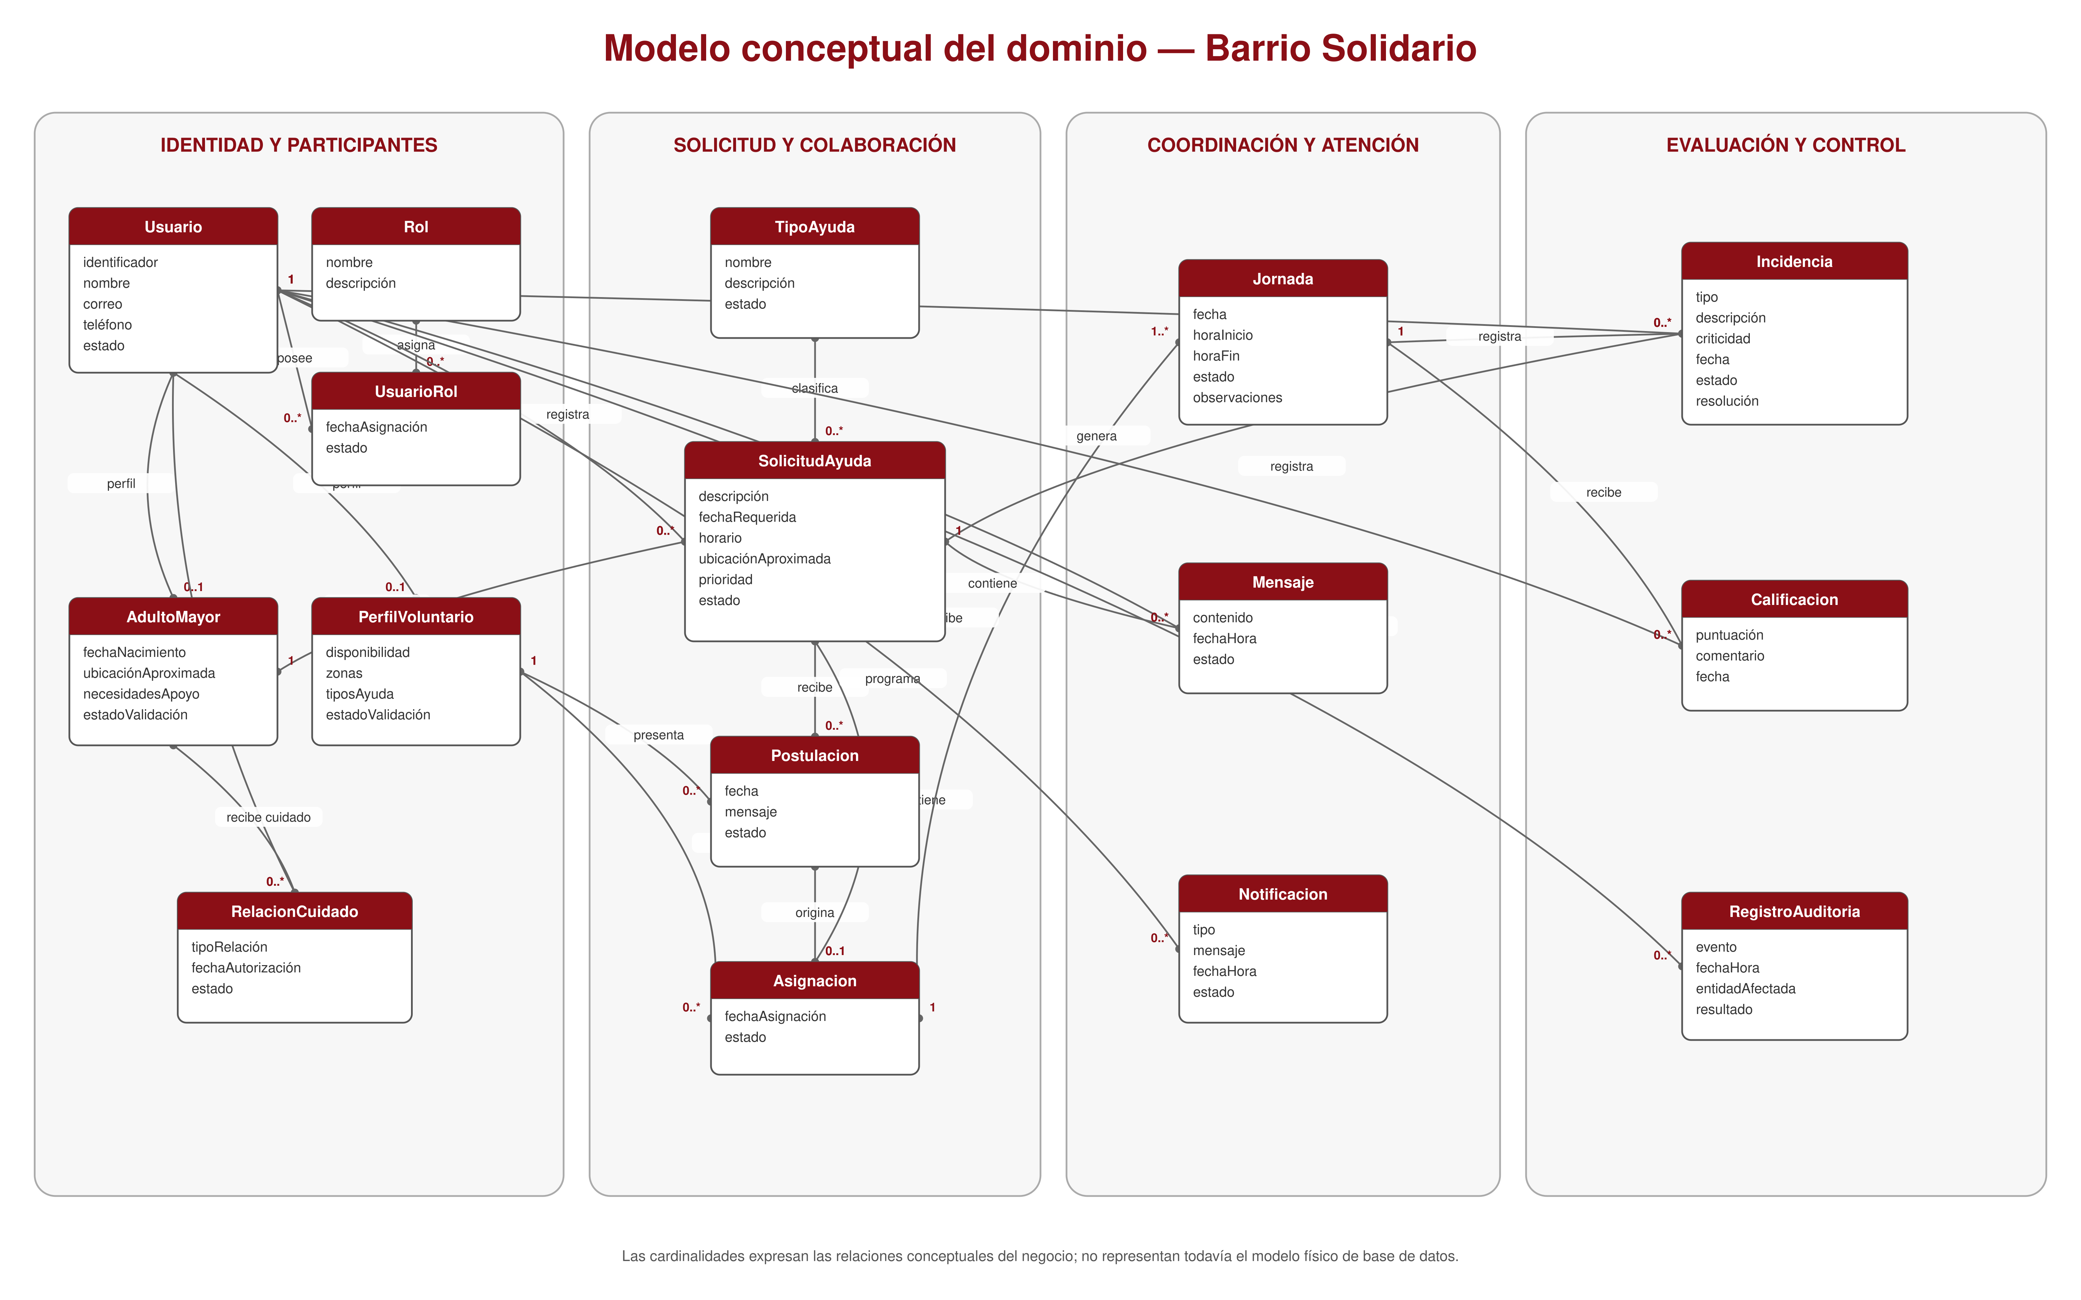
Ilustración 3 Diagrama de Dominio

Modelo conceptual del dominio
El modelo conceptual del dominio representa los principales objetos de negocio que intervienen en Barrio Solidario y las relaciones existentes entre ellos. Su finalidad es facilitar la comprensión de la información administrada por la plataforma, independientemente de la tecnología, arquitectura o estructura física de la base de datos que se utilice durante la implementación.
se encuentra organizado en cuatro áreas conceptuales:
- Identidad y participantes
- Solicitud y colaboración
- Coordinación y atención
- Evaluación y control.

En conjunto, estas áreas describen el ciclo que comienza con el registro de los participantes y una necesidad de ayuda, continúa con la postulación y asignación de un voluntario, y finaliza con la ejecución, evaluación y auditoría de la atención.

Áreas conceptuales
Área | Objetos principales | Descripción
Identidad y participantes | Usuario, Rol, UsuarioRol, AdultoMayor, PerfilVoluntario y RelacionCuidado | Representa a los participantes, sus permisos, perfiles y relaciones autorizadas.
Solicitud y colaboración | TipoAyuda, SolicitudAyuda, Postulacion y Asignacion | Representa la necesidad registrada, el interés de los voluntarios y su selección.
Coordinación y atención | Jornada, Mensaje y Notificacion | Permite coordinar, ejecutar y comunicar las actividades de ayuda.
Evaluación y control | Incidencia, Calificacion y RegistroAuditoria | Permite evaluar la atención, gestionar inconvenientes y conservar trazabilidad.
Tabla 11 Areas conceptuales

Relaciones principales
Relación | Explicación
Usuario–Rol | Un usuario puede tener uno o varios roles mediante UsuarioRol.
Usuario–AdultoMayor | Un usuario puede contar con un perfil de adulto mayor.
Usuario–PerfilVoluntario | Un usuario puede contar con un perfil de voluntario.
Cuidador–AdultoMayor | La RelacionCuidado autoriza a un cuidador para representar a un adulto mayor.
AdultoMayor–SolicitudAyuda | Un adulto mayor puede tener varias solicitudes.
SolicitudAyuda–Postulacion | Una solicitud puede recibir varias postulaciones.
Postulacion–Asignacion | Una postulación aceptada puede originar una asignación.
Asignacion–Jornada | Una asignación permite programar una o varias jornadas.
SolicitudAyuda–Mensaje | Los mensajes se intercambian dentro del contexto de una solicitud.
Jornada–Calificacion | Una jornada finalizada puede recibir evaluaciones.
SolicitudAyuda–Incidencia | Una solicitud o jornada puede generar incidencias.
Usuario–RegistroAuditoria | Las acciones relevantes generan registros de auditoría.
Tabla 12 Relaciones Principales de dominio

Cardinalidades utilizadas
Cardinalidad | Significado
1 | La relación requiere exactamente una instancia.
0..1 | La relación es opcional y admite como máximo una instancia.
0..* | La relación es opcional y puede contener varias instancias.
1..* | La relación requiere una o varias instancias.
Tabla 13 Cardinalidades de dominio
Por ejemplo, una solicitud puede recibir cero o varias postulaciones, pero solo puede mantener una asignación activa. Una asignación, a su vez, debe permitir la programación de al menos una jornada.

Reglas derivadas del dominio
- Toda solicitud deberá estar asociada con un adulto mayor y un tipo de ayuda.
- Un cuidador solo podrá actuar cuando exista una relación autorizada.
- Un voluntario podrá presentar una sola postulación activa por solicitud.
- Una postulación aceptada podrá originar una asignación.
- Una solicitud solo podrá mantener una asignación activa.
- Una jornada deberá estar vinculada con una asignación confirmada.
- Los mensajes deberán pertenecer al contexto de una solicitud.
- Las evaluaciones se habilitarán después de finalizar la jornada.
- Las incidencias deberán conservar seguimiento y resolución.
- Las acciones relevantes deberán generar registros de auditoría.
Este modelo constituye la base conceptual para el diseño posterior de clases, componentes y estructuras de datos, sin establecer todavía decisiones técnicas de implementación.

